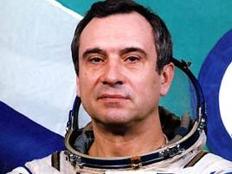
Вопрос №1: Кто из космонавтов и когда дольше всех находился на космической орбите?
Ответ: Валерию Владимировичу Полякову принадлежит рекорд продолжительности работы в космосе. С 8 января 1994 по 22 марта 1995 совершил второй космический полёт в качестве врача-космонавта-исследователя на космическом корабле и орбитальном комплексе «Мир» продолжительностью 437 суток 18 часов. За успешное осуществление полёта 10 апреля 1995 года ему присвоено звание Героя России.

Валерий Владимирович Поляков
( 27.04.1942 года [Тула])

Летчик-космонавт СССР, Герой Советского Союза, Герой России, инструктор-космонавт-исследователь отряда космонавтов ГНЦ ИМБП. 66 космонавт СССР и России, 207 космонавт мира.
Первый космический полет совершил с 29 августа 1988 по 27 апреля 1989 г. в качестве первого космонавта-исследователя ТК «Союз ТМ-6» вместе с В.А. Ляховым и А.Ахадом Момандом по программе ЭП-З, а так же в составе ЭО-З вместе с B.А. Титовым и M.X. Maнaровым и ЭО-4 вместе с А.А. Волковым, С.К. Крикалевым и Ж.-Л.Кретьеном (Франция). Позывной: «Протон-2», «Донбасс-3». Длительность полета 240 суток 23 часа 35 минут 49 секунд.
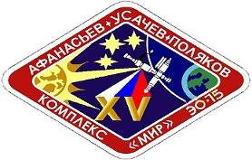
За успешное осуществление длительного космического полета В.В. Полякову присвоено звание Героя Советского Союза (1989), с вручением ордена Ленина и медали «Золотая Звезда». Он также удостоен звания Героя Республики Афганистан с вручением ордена «Солнце Свободы» (1988, ДРА), и награждён орденом «Офицер почетного легиона» (1989, Франция).
Эмблема «Союз ТМ-18»
Вопрос № 2: Представители каких государств побывали на Международной Космической Станции (МКС)?
За 10 лет и 5 месяцев на Международной Космической Станции (МКС) побывали представители 12 государств:
России:
- Сергей Крикалёв (Бортинженер, Долговременный экипаж МКС-1; Командир, МКC-11),
- Юрий Гидзенко (Командир, Долговременный экипаж МКС-1),
- Юрий Усачёв (Командир, Долговременный экипаж МКС- 2) ,
- Михаил Тюрин (Бортинженер, Долговременный экипаж МКС-3, МКС-14),
- Владимир Дежуров (Пилот, Долговременный экипаж МКС-3),
- Юрий Онуфриенко (Командир, Долговременный экипаж МКС-4),
- Валерий Корзун (Командир, пилот, Долговременный экипаж МКС-5),
- Сергей Трещёв (Бортинженер-2, Долговременный экипаж МКС-5),
- Николай Бударин (Бортинженер-1, Долговременный экипаж МКС-6)
- Юрий Маленченко (Командир, Долговременный экипаж МКС-7 ;бортинженер, МКС-16),
- Александр Калери (Бортинженер, Долговременный экипаж МКС-8; бортинженер 4, МКC-25),
- Геннадий Падалка (Командир, Долговременный экипаж МКС-9 , МКС-19, МКС-20),
- Юрий Шаргин (Участник программы экспедиции посещеня),
- Салижан Шарипов (Бортинженер, Долговременный экипаж МКС-10)
- Валерий Токарев (Бортинженер, Долговременный экипаж МКС-12),
- Павел Виноградов (Командир, Долговременный экипаж МКС-13),
- Фёдор Юрчихин (Командир, Долговременный экипаж МКС-15; бортинженер 2, МКС-24; бортинженер 3, МКС-25),
- Олег Котов (Бортинженер 2, МКС-22; командир, МКС-23),
- Сергей Волков (Командир, Долговременный экипаж МКС-17),
- Олег Кононенко (Бортинженер, Долговременный экипаж МКС-17),
- Юрий Лончаков (Бортинженер, Долговременный экипаж МКС-18),
- Роман Романенко (Бортинженер 3, Долговременный экипаж МКС-20; бортинженер 1, МКС-21),
- Максим Сураев (Бортинженер 4, Долговременный экипаж МКС-21; бортинженер, МКС-22),
- Александр Скворцов (Бортинженер 3, Долговременный экипаж МКС-23; командир, МКС-24),
- Михаил Корниенко (Бортинженер 4, Долговременный экипаж МКС-23; бортинженер 1, МКС-24),
- Олег Скрипочка (Бортинженер 5, Долговременный экипаж МКС-25).

США:
- Уильям Шеперд (Командир, МКС-1),
- Сузан Хелмс (бортинженер, МКС-2),
- Джеймс Восс (Бортинженер, МКС-2),
- Фрэнк Калбертсон (Командир, МКС-3),
- Дэниел Бурш (Бортинженер, МКС-4),
- Карл Уолз (Бортинженер, МКС-4),
- Пегги Уитсон (Бортинженер, МКС-5; командир, бортинженер, МКС-16),
- Кеннет Бауэрсокс (Командир, пилот, МКС-6),
- Доналд Петтит (Бортинженер-2, МКС-6),
- Эдвард Лу (Бортинженер, МКС-7),
- Майкл Фоул (Командир, МКС-8),
- Майкл Финк (Бортинженер, МКС-9; командир, МКС-18),
- Лера Чиао (Командир, МКС-10),
- Джон Филлипс (Бортинженер, МКС-11),
- Уильям МакАртур (Командир и научный специалист, МКС-12),
- Грегори Олсен (космический турист)
- Джеффри Уильямс (Бортинженер, МКС-13; бортинженер 3, МКС-21 командир, МКС-22),
- Майкл Лопес-Алегрия (Командир, МКС-14),
- Сунита Уильямс (Бортинженер, МКС-14; бортинженер, МКС-15),
- Аноуше Ансари (Первая женщина-космический турист),
- Клейтон Андерсон (,МКС-15; бортинженер, МКС-16),
- Чарльз Симони (космический турист),
- Дэниел Тани (Бортинженер, МКС-16),
- Гаррет Рейсман (Бортинженер 2, МКC-16, бортинженер 2, МКС-17),
- Грег Шамитофф (Бортинженер, МКС-17; МКС-18),
- Сандра Магнус (Бортинженер, МКС-17; МКС-18),
- Майкл Барратт (Бортинженер, МКС-19; бортинженер, МКС-20),
- Тимоти Копра (Бортинженер 2, МКС-20),
- Николь Стотт (Бортинженер 2, МКС-20; бортинженер 5, МКС-21),
- Тимоти Кример (Бортинженер 4, МКС-22; бортинженер 2, МКС-23),
- Трейси Колдуэлл (Бортинженер 5, МКС-23; бортинженер 2, МКС-24),
- Шеннон Уокер (Бортинженер 4, МКС-24; бортинженер 1, МКС-25),
- Уилок Даглас (Бортинженер 5, МКС-24; командир, МКС-25),
- Скотт Келли (Бортинженер 3, МКС-25).
Канады:
- Роберт Тёрск (Бортинженер 4, МКС-20; Бортинженер 2, МКС-21).
Германии:
- Томас Райтер (Бортинженер, МКС-13 ; МКС-14).

Франции:
- Леопольд Эйартц (Бортинженер 2, МКС-13)
Италии:
- Роберто Виттори (Участник программы экспедиции посещения).
Голландии:
- Андре Кёйперс (Участник программы экспедиции).
Бельгии:
- Франк Де Винне (Бортинженер 5, МКС-20; командир, МКС-21).
Японии:
- Коити Ваката (Бортинженер 2, МКС-18; бортинженер МКC-19; бортинженер 2, МКС-20),
- Соити Ногути (Бортинженер 3, МКС-22; бортинженер, МКС-23).
Южной Кореи:
- Ли Со Ён (Участница экспедиции посещения).
Бразилии:
- Маркос Понтес (Космический турист).
Малайзии:
- Шейх Музафар (Участник Космической Экспедиции).

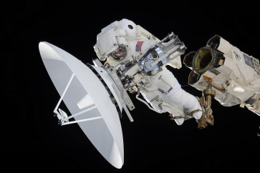МКС на связи
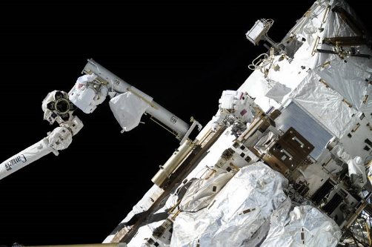 Работа над станцией в открытом космосе

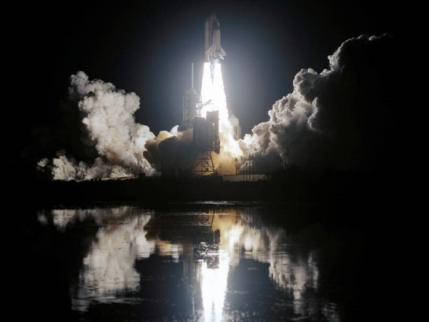Старт Шаттла к МКС

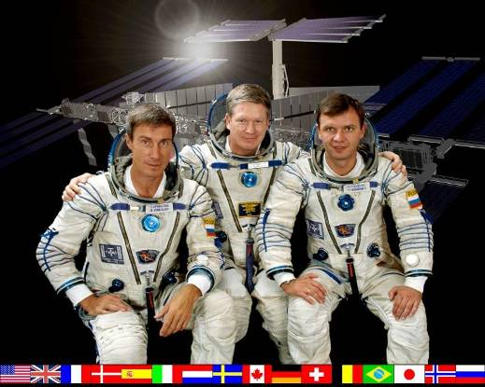
Долговременный экипаж МКС -1
Слева направо: С.Крикалёв, У.Шэперд, Ю.Гидзенко.

Вопрос №3. Какие животные участвовали в космических экспериментах?
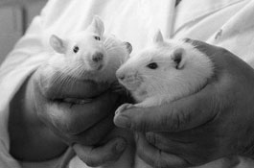
Ответ : Прежде чем в космос поднялся человек, там уже успели побывать самые различные животные - мыши, крысы, собаки, обезьяны. На них испытывалось различное оборудование и системы жизнеобеспечения. Именно они дали ответ на основной вопрос начала космической эры: как будет чувствовать себя живое существо в условиях невесомости, никогда не встречающихся на Земле. Не будет преувеличением сказать, что именно они, зачастую даже безымянные «меньшие братья» человека, открыли ему дорогу в космос.
И в наше время, когда космос постепенно становится местом не героических свершений, а обыкновенной работы, во время практически каждого пилотируемого полёта проводятся медико-биологические исследования на различных живых организмах. На них ставятся эксперименты по изучению последствий влияния различных факторов космического полёта, в частности, влияния невесомости на механизм наследственности и другие.
Таким образом, любая Космическая Энциклопедия будет не полной, если в ней не рассказать об истории таких полётов. Но привести список всех полётов, когда место в кабине беспилотного аппарата занимали невольные участники биологических экспериментов, а также всех полётов, когда спутниками человека на борту космического корабля или станции были разные мелкие животные и насекомые - очень и очень трудно. Да и разобраться в таком списке будет очень непросто.
Для систематизации всего имеющегося материала он разбит на четыре основных раздела.
1. Полёты на геофизических (иначе называемых зондирующими) ракетах. Такие полёты проводились в 50-60-е годы ХХ века в СССР, США, Франции и Китае. В Энциклопедии приводится информация по таким полётам, но только для тех случаев, когда «пассажирами» в головных частях ракет являлись относительно крупные млекопитающие - кошки, собаки, обезьяны.
2. Полёты для испытаний КА. В этом разделе рассказывается о тех полётах, когда животные играли роль испытателей в предназначенных для пилотируемых полётов кораблей. Такие полёты проводились в СССР, США, и, возможно, в Китае. Такими «космонавтами-ноль» были собаки (в СССР) и обезьяны (в США). О них и идет речь в разделе. Единственным исключением являются полёты вокруг Луны советских кораблей, экипажи которых состояли из черепах, мышей и прочей «мелкой живности». Они первыми из землян обогнули наш спутник, и не вспомнить о них было бы неправильно.
3. Полёты на специализированных КА. Здесь идет речь об орбитальных полётах, основной задачей которых было именно исследование влияния невесомости на живые организмы, и которые, за редким исключением, проводились на специально разработанных для этого кораблях. Опять-таки, в разделе говорится только о полётах относительно крупных млекопитающих - собаках и обезьянах.
4. Самый большой раздел, находящийся пока в стадии проработки, будет посвящен полётам, которые можно назвать «сопутствующими». Так можно назвать пилотируемые полёты, в которых космонавтами проводились медико-биологические эксперименты с различными животными. В первую очередь в разделе будет помещена информация о наиболее интересных и необычных экспериментах с живыми организмами на орбите.

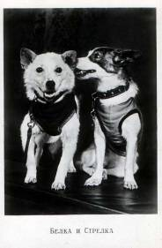
Собаки
Первые опыты с отправкой в космос собак начались в 1951 году. Суборбитальные полёты совершали собаки Цыган, Дезик, Кусачка, Модница, Козявка, Непутёвый, Чижик, Дамка, Смелый, Малышка, Снежинка, Мишка, Рыжик, ЗИБ, Лиса, Рита, Бульба, Кнопка, Минда, Альбина, Рыжая, Джойна, Пальма, Отважная, Пёстрая, Жемчужная, Малёк, Пушок, Белянка, Жульба, Кнопка, Белка, Стрелка и Звёздочка. 3 ноября 1957 года была выведена на орбиту собака Лайка. 26 июля 1960 года была предпринята попытка вывести в космос собак Барса и Лисичку, но через 28,5 секунд после старта их ракета взорвалась. Первый успешный орбитальный полёт с возвращением на Землю совершили собаки Белка и Стрелка 19 августа 1960 года. Последний перед полётом Ю. А. Гагарина испытательный запуск искусственного спутника Земли (пятый беспилотный корабль-спутник «Восток») с собакой Звёздочкой и манекеном космонавта, которого будущие покорители космоса назвали Иваном Ивановичем. «Генеральная репетиция» прошла успешно — после кругосветного витка экспедиция благополучно вернулась на Землю: собака возвращена, манекен катапультирован и возвращён на парашюте. Спустя три дня на конференции в Академии наук все взоры присутствующих были устремлены на Белку, Стрелку и Звёздочку, а на сидевшего в первом ряду Гагарина внимания тогда никто не обратил.
Героическая миссия Лайки сделала её одной из самых знаменитых собак в мире. Её имя указано на памятной таблице с именами погибших космонавтов, установленной в ноябре 1997 года в Звёздном городке.

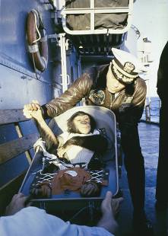
Обезьяны
Наиболее близкие к человеку по физиологии обезъяны многократно запускались в суборбитальные и орбитальные полёты как до, так и после первого полёта в космос человека. США запускали обезьяну в космос первоначально между 1948—1961 и по одному полёту в 1969 и в 1985 годах. В суборбитальные полёты запускали обезъян Франция в 1967 году и Аргентина в 1969—1970 гг. Советский Союз и Россия запускали обезьян между 1983 и 1996 годами. Всего в космос летали 32 обезьяны; у каждой было только по одной миссии. Были использованы обезьяны из нескольких видов, в том числе макак-резусы (большинство), макаки-крабоеды и обыкновенные беличьи обезьяны, а также свинохвостые макаки. В рамках программы Меркурий, в США летали шимпанзе Хэм и Энос.

Кошки
Кошки запускались в космос только Францией. Считается, что успешный суборбитальный полёт совершил кот Феликс, хотя многие источники утвеждают, что первой в мире кошкой, совершивший космический полёт, была Фелисетт.^{[1]}
18 октября 1963 года Франция запустила в околоземное пространство ракету с кошкой на борту. В подготовке к этому полёту принимало участие двенадцать животных, главным кандидатом на полёт был кот Феликс. Он прошёл интенсивную подготовку и был утверждён на полёт. Однако незадолго до запуска кот сбежал, и его срочно заменили Фелисетт.
Запуск ракеты с «астрокошкой» (как позже прозвали Фелисетт газеты) был произведён с полигона в пустыне Сахара. Она достигла высоты 200 километров, где капсула с кошкой отделилась и на парашюте спустилась на землю. Эксперимент прошел благополучно, кошку извлекли из капсулы живой и невредимой. К сожалению, о её жизни после знаменательного полёта, ничего не известно.
Вторая попытка запуска 24 октября того же года была по некоторым данным орбитальной и неудачной — возвращаемая капсула не отработала расчётную команду на спуск и вернулась на Землю спустя 2 суток, когда не называемое по имени животное было уже мертво.

Черепахи
В рамках «лунной программы СССР» летно-конструкторские испытания корабля 7К-Л1 предусматривали изучить, как перегрузки при возвращении со второй космической скоростью и радиационная обстановка на лунной трассе скажутся на живых организмах. По совету учёных Академии наук для «биологической индикации» трассы в космос решили отправить среднеазиатских степных черепах: им не требуется большого запаса кислорода, они могут полторы недели ничего не есть и длительное время находиться как бы в летаргическом сне. Черепах размещали в специальных пеналах, где их практически лишали подвижности. Первый достаточно успешный запуск корабля 7К-Л1 № 9 был осуществлен 15 сентября 1968 г. На борту космического корабля, названного в печати «Зонд-5», находились живые объекты: черепахи, дрозофилы, хрущаки, традесканция с бутонами, клетки Хела в культуре, семена высших растений — пшеницы, сосны, ячменя, водоросль хлорелла на различных питательных средах, разные виды лизогенных бактерий и т. д.
21 сентября 1968 года спускаемый аппарат «Зонда-5» вошёл по баллистической траектории в атмосферу Земли и приводнился в акватории Индийского океана. Когда моряки с советского корабля готовили спускаемый аппарат к подъёму на палубу — они услышали, что внутри аппарата что-то шуршит, а потом последовал звук удара. Опять шуршание и опять удар… Предположили, что на аппарате, очевидно, установлен самоликвидатор. Работы были приостановлены до тех пор, пока не связались с учёными, работавшими с «Зондом-5». От них моряки узнали, что шуршат черепахи, которые помещены как подопытные животные в испытательный отсек. Спускаемый аппарат был поднят на борт советского экспедиционного океанографического судна «Василий Головин» и 3 октября 1968 года доставлен в Бомбей, откуда самолётом отправлен в Москву. Черепах извлекли из спускаемого аппарата уже в Москве, в цеху ЦКБЭМ, и передали их в распоряжение учёных. Полёт был перенесён черепахами нормально, но по некоторым данным у одной из них из-за перегрузки, достигавшей при приземлении 20 единиц, вылез из орбиты глаз.
После возвращения на Землю черепахи были активными — много двигались, с аппетитом ели. За время эксперимента они потеряли в весе около 10 %. Исследование крови не выявило каких-либо существенных отличий у этих животных, по сравнению с контрольными. «Зонд-5» впервые в мире совершил облёт Луны и через 7 суток после старта вернулся к Земле, войдя в атмосферу со второй космической скоростью.^{[2]}
СССР также запускал черепах в орбитальные полёты на борту беспилотного космического корабля «Союз-20» 17 ноября 1975 года (в ходе их был установлен 90-суточный рекорд пребывания животных в космосе) и на борту орбитальной станции «Салют-5» 22 июня 1976 года.
3 февраля 2010 года две черепахи совершили успешный суборбитальный полёт на ракете, запущенной Ираном.

Вопрос №4. Какая польза от ГЛОНАСС?
Ответ:
ГЛОбальная НАвигационная Спутниковая Система — российская спутниковая система навигации. Основой системы должны являться 24 спутника, движущихся над поверхностью Земли в 3-х орбитальных плоскостях с наклонением 64,8°, и высотой 19100 км. Принцип измерения аналогичен американской системе GPS (NAVSTAR). Первый спутник ГЛОНАСС был выведен Советским Союзом на орбиту 12 октября 1982 года. 24 сентября 1993 года система была официально принята в эксплуатацию.
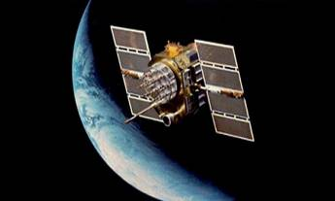
Система мониторинга ГЛОНАСС – это уникальная возможность осуществлять спутниковый мониторинг за автотранспортом в круглосуточном режиме. Благодаря 24 действующим спутникам система ГЛОНАСС позволяет определить местоположение любого автомобиля с высочайшей степенью точности. Кроме того, данная система дает возможность определить его скорость, техническое состояние, а так же ряд других параметров, в зависимости от того, какие настройки выставит владелец ГЛОНАСС-навигатора или иного оборудования.
Мониторинг автомобиля при помощи данной спутниковой системы – надежный способ уберечь автомобиль от угона. Ведь благодаря ГЛОНАСС вы безо всяких усилий сможете установить направление движения или местоположение транспортного средства.
Сигналы, которые идут со спутников, дают возможность не только практически моментально получить информацию о том, где находится автомобиль, но и оперативно отреагировать на любые изменения, которые произошли с транспортным средством, а в случае угона вплоть до дистанционной блокировки двигателя.
ГЛОНАСС, следует отметить, представляет собой высокотехнологичную систему, которая надежно защищена от каких бы то ни было сбоев и неполадок. А все потому, что изначально эта система спутникового мониторинга создавалась для нужд обороны, и именно поэтому такому фактору, как надежность, уделялось особенно пристальное внимание.
Несмотря на то, что на современном мировом рынке лидируют GPS мониторинг автотранспорта, система ГЛОНАСС не уступает ни по единому параметру.
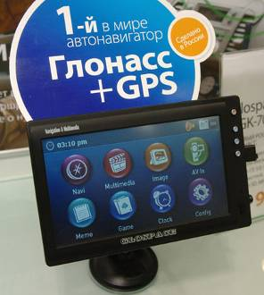
Система ГЛОНАСС позволит вам проложить маршрут по абсолютно любой незнакомой местности. При этом один раз проложенный маршрут сохранится в памяти оборудования и/или навигатора и при необходимости вы сможете его повторить. Сделав однажды выбор в пользу системы ГЛОНАСС, вам не придется пожалеть о принятом решении не при каких обстоятельствах.

Вопрос №5: При изучении каких планет использовались космические аппараты?
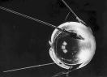
1) 4 октября 1957 — запущен первый искусственный спутник Земли Спутник-1. (СССР)

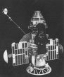
2) 1 марта 1966 — станция «Венера-3» впервые достигла поверхности Венеры, доставив вымпел СССР. Это был первый в мире перелёт космического аппарата с Земли на другую планету. (СССР).

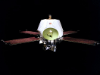
3) 13 ноября 1971 — станция «Маринер-9» стала первым искусственным спутником Марса. (США).

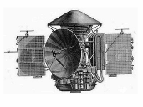
27 ноября 1971 — станция «Марс-2» впервые достигла поверхности Марса. (СССР).

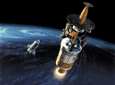
4) 7 декабря 1995 — станция «Галилео» стала первым искусственным спутником Юпитера. (США).

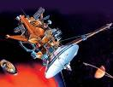
5) 30 июня 2004 — станция «Кассини» стала первым искусственным спутником Сатурна. (США).

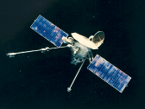
В 1974 году космическая станция «Маринер-10» была направлена к Меркурию. Пролетев на расстоянии 700 км от поверхности планеты, он выполнил фотографии, по которым можно судить о рельефе этой маленькой и наиболее близко расположенной к Солнцу планеты. До тех пор в распоряжении астрономов имелись фотографии, сделанные с Земли с помощью мощных телескопов

Примечание:
Наиболее важен в космических открытиях телескоп «Хаббл».
Важные наблюдения:
- Впервые получены карты поверхности Плутона и Эриды.
- Впервые наблюдались ультрафиолетовые полярные сияния на Сатурне, Юпитере и Ганимеде.
- Получены дополнительные данные о планетах вне солнечной системы, в том числе спектрометрические.

